# Modelo de Estrutura Analítica do Projeto (Gráfica)

|  |  |  |  |
| --- | --- | --- | --- |
| **Empresa / Órgão / Setor/ Programa:** <nome do cliente; órgão, setor da empresa responsável pelo projeto; programa da empresa que o projeto está inserido> | | | |
| **Nome do projeto:** |  | | |
| **Gerente do projeto:** |  | | |
| **Elaborado por:** | <nome e função> | **Versão:** |  |
| **Aprovado por:** | <nome e função> | | |
| **Assinatura:** |  | **Data de aprovação:** |  |

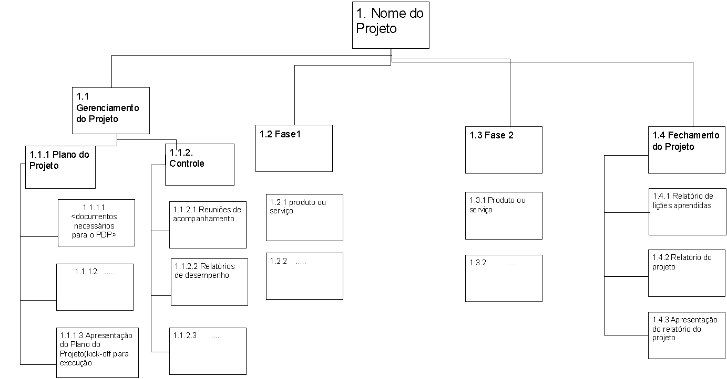

© 05_Modelo_EAP

# Modelo de Dicionário do EAP (DEAP)

|  |  |  |  |
| --- | --- | --- | --- |
| **Empresa / Órgão / Setor/ Programa:** <nome do cliente; órgão, setor da empresa responsável pelo projeto; programa da empresa que o projeto está inserido> | | | |
| **Nome do projeto:** |  | | |
| **Gerente do projeto:** |  | | |
| **Elaborado por:** | <nome e função> | **Versão:** |  |
| **Aprovado por:** | <nome e função> | | |
| **Assinatura:** |  | **Data de aprovação:** |  |

|  |  |  |  |
| --- | --- | --- | --- |
| ***IDENTIFICAÇÃO DA EAP*** | ***PACOTE DE TRABALHO*** | ***DESCRIÇÃO*** | ***CRITÉRIO DE ACEITAÇÃO*** |
| *<n° do elemento na EAP>* | *<nome do pacote de trabalho da EAP>* | *(<descrição do pacote de trabalho com especificação, funcionalidade, qualidade etc.>)* | *<o que será levado em consideração para se aceitar ou não a entrega do pacote de trabalho* |